PROJET VoIP

GROUPE 2

|  |  |
| --- | --- |
| Version 1.0 | 21 Novembre 2023 |

Table of Contents

1. Introduction 2

Guide d’installation et de configurations Polycom VVX-501 4

Installation d’un service DHCP : 6

Installation d’un serveur NTP (Chrony) : 6

Installation d’un serveur tftp 8

Installation d’un serveur ftp 8

Installation du service Asterisk : 8

Configuration du service Asterisk : 9

# Introduction

L'objectif majeur de ce projet résidait dans la mise en œuvre de téléphones VoIP, une technologie facilitant les communications vocales ou multimédias via Internet. Cette solution, prisée tant dans le cadre professionnel que personnel, se distingue par ses appels gratuits au sein de réseaux fermés, exploitant des logiciels de téléphone SIP tels que Linphone.

Au cours de notre formation VoIP, nous avons exploré ce domaine, approfondissant notre compréhension du fonctionnement des téléphones fixes utilisant le système de téléphonie SIP. L'implémentation de cette infrastructure a requis la mise en place d'un serveur capable de gérer ce système téléphonique. Nous avons ainsi installé un serveur Asterisk essentiel pour lier les comptes utilisateurs et les téléphones fixes fonctionnant grâce à la technologie SIP.

L'objectif était d'expérimenter et d'assimiler les fondamentaux de la configuration VoIP.

Guide d’installation et de configurations Polycom VVX-501

*Etape 1 : Essayez de le réinitialiser avec le mot de passe par défaut*

Le mot de passe par défaut de Polycom est 456.

Ainsi, il est judicieux d'explorer la possibilité de réinitialiser les paramètres d'usine en utilisant le mot de passe par défaut "456" avant de débuter, au cas où il aurait été laissé inchangé. Pour procéder à cette réinitialisation d'usine avec le mot de passe par défaut (ou un mot de passe connu), suivez ces étapes :

* Cliquez sur le bouton Accueil
* Faites défiler jusqu'aux paramètres (icône d'engrenage) et cliquez dessus
* Aller dans « Advanced »
* Entrez le mot de passe administrateur (456 par défaut)
* Accédez aux « Administration Settings »
* Allez dans « Reset to defaults »
* Allez dans « Reset to Factory »
* Dites oui lorsqu'il vous demande. Êtes-vous sûr ?

Si cela ne fonctionne toujours pas, nous passerons à l'étape suivante et effectuerons une réinitialisation sans le mot de passe.

*Étape 2 : Réinitialisation d'usine Polycom sans mot de passe*

Avant toute chose, veuillez inspecter l'arrière de votre téléphone afin de repérer l'adresse MAC, un numéro à 12 chiffres affiché sur un autocollant à l'arrière de l'appareil. Prenez note de ce numéro, car vous devrez le saisir ultérieurement en tant que mot de passe lors de la réinitialisation.

Une fois que vous avez cette adresse, suivez ces étapes pour lancer la réinitialisation :

Éteignez le téléphone en débranchant l'alimentation ou le réseau, Rebranchez le téléphone

Attendez jusqu'à ce que vous voyiez Annuler, puis appuyez sur le bouton Annuler.

Appuyez rapidement et maintenez enfoncées les touches suivantes : 1, 3, 5

Après avoir enfoncé les touches correctes pendant le démarrage, vous devriez être invité à saisir un mot de passe administrateur.

Entrez l'adresse MAC du téléphone comme mot de passe. Pour saisir le mot de passe, utilisez le clavier pour le saisir. Vous devrez basculer entre les modes de saisie numérique et alphanumérique afin de le saisir correctement.

Une fois le mot de passe correctement saisi, il vous sera demandé une dernière fois si vous souhaitez le réinitialiser. Continuez et votre téléphone devrait maintenant redémarrer pour terminer le processus.

Dans le cas où vous vous trompez de mot de passe, sur l'écran suivant, vous pouvez simplement appuyer sur Annuler et l'invite de mot de passe reviendra et vous pourrez réessayer.

Tuto : <https://emak.tech/support/polycom-factory-reset-without-password/>

Pour assurer la liaison de votre téléphone fixe Polycom avec le réseau Asterisk, il est impératif que votre serveur Asterisk et votre téléphone fixe partagent le même réseau. Pour faciliter l’interconnexion, nous avons configuré un VLAN englobant 5 ports sur un commutateur (Switch) capable d'alimenter nos téléphones VoIP en PoE (Power over Ethernet).

Nous avons mis en place un serveur linux (OS : Ubuntu server) pour centraliser les services.

Sur ce serveur nous devons installer les services suivants : isc-dhcp-server, chrony (serveur ntp) et Asterisk.

Ensuite, suivez les instructions suivantes :

• Trouvez l’adresse IP donné automatiquement par le DHCP au téléphone.

• Mettez dans la barre de recherche de votre navigateur l’adresse IP du téléphone.

• Connectez-vous via la page Polycom dans laquelle on vous demande de vous connecter.

• Utilisez « Polycom » comme login.

• Utilisez le mot de passe que vous avez donné à votre fixe comme mot de passe pour votre login.

Vous obtiendrez ensuite une interface pour paramétrer certaines informations concernant votre téléphone fixe Polycom.

Dans Line1 : Dans [Identification] :

• Display name = nom qui s’affichera lors d’un appel.

• Address = numéro du fixe.

• Auth UserID = nom de compte attribué via Asterisk.

• Auth Password = mot de passe attribué au compte via Asterisk (secret).

• Label = numéro/nom associé. Projet Voice Over IP Document confidentiel - Usage interne uniquement. 16 Dans [Serveur1] :

• Address = adresse du serveur fournissant Asterisk.

• Port : 5060 (par défaut)

**3. Ajout d’une image en fond d’écran.**

Sur le serveur web : Ajouter une image dans le dossier du contenu partagé en http

Sur l’interface web de l’ip du téléphone IP, taper le code d’accès configurer sur le téléphone. Aller dans thème et ajouter l’URL http de l’image sur le serveur.

Se rendre dans les paramètres du téléphones, basique, image de fond et sélectionner l’image en question.

Installation d’un service DHCP :

Un serveur DHCP (Dynamic Host Configuration Protocol) permet non seulement l’attribution automatique d’adresses IP mais également aux configurations plus poussées telles que l’assignation de serveur de temps grâce aux options DHCP

**Configuration :**

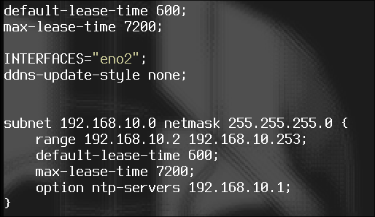

Installation d’un serveur NTP (Chrony) :

Le NTP (Network Time Protocol) permet la synchronisation de l’horloge via le protocole IP.

**Configuration :**

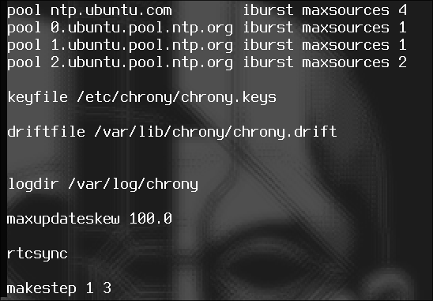

Installation d’un serveur tftp

Le protocole TFTP (Trivial File Transfer Protocol), offre une solution plus légère que le ftp pour le transfert de fichier.

Configuration:

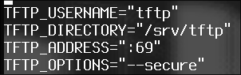

Installation d’un serveur ftp

Les modèles les plus récents, tels que le Polycom VVX-501, utilisent le protocole FTP plutôt que le TFTP car il est davantage sécurisé.

Configuration :

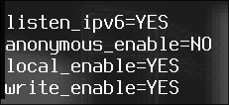

Installation du service Asterisk :

Suivre ce tuto pour la compilation d’Asterisk (attention à bien prendre la dernière version, la 21 dans notre cas). <https://vegastack.com/tutorials/how-to-install-asterisk-on-ubuntu-22-04/>

Bien choisir les bon addons et plugin lors de la configuration de la compilation.

Configuration du service Asterisk :

**Création d’utilisateurs dans Asterisk :**

Une fois qu’Asterisk est opérationnel, ainsi que la console permettant de l’utiliser, nous pouvons nous focaliser sur la création de nos utilisateurs.

**Configuration du fichier « sip.conf »**

Ce fichier contient la configuration du serveur sip ainsi que la liste déclarative des utilisateurs

*Partie configuration serveur*

C’est ici que nous définissons les variables nécessaires au fonctionnement d’Asterisk, tels que le port que ce dernier doit utiliser mais également les codecs autorisés, la langue ainsi que le contexte

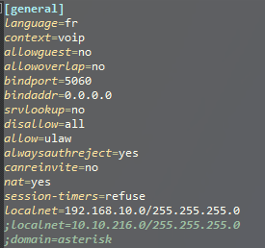

*Partie utilisateur*

C’est ici que nous créons des utilisateurs, et où nous leurs assignons un mot de passe, il faut également veiller à les placer dans le bon contexte.

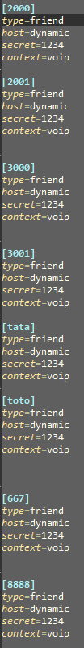

**Configuration du ficher « extensions.conf »**

La configuration du fichier "extensions.conf" est déterminante. Ce fichier contient le "Dialplan" ou plan d'appel, constituant la configuration d'Asterisk définissant les actions à entreprendre lors d'un appel. Il sert à spécifier les itinéraires à suivre tant pour les appels entrants que sortants. Asterisk nous offre la possibilité de définir des contextes, en effet ceux-ci servent à structurer et organiser les règles du dialplan de manière logique et séparée. Chaque contexte est indépendant des autres.

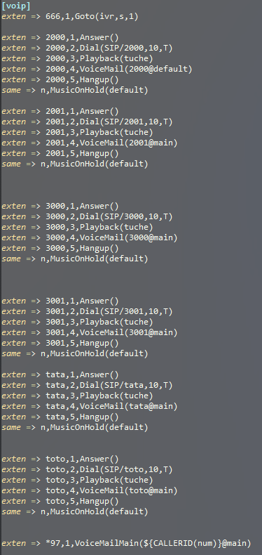

**Configuration du fichier « voicemail.conf »**

Après avoir au préalable assigné un numéro à composer afin d’accéder à la boite vocale (*97, voir section “extensions.conf”), nous pouvons modifier le fichier de configuration “voicemail.conf”, Asterisk nous facilite grandement la gestion de la boite vocale, il nous suffit de simplement de renseigner un utilisateur SIP ainsi que le mot de passe nécessaire à celui-ci afin d’avoir accès à sa boite vocale.

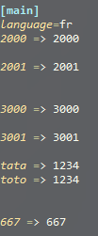

***Conferences***

Afin de rejoindre une conférence il suffit de composer le numéro 111 pour les administrateurs, 222 pour les utilisateurs. Lorsqu’il n’y a plus d’administrateur dans la conférence, cette dernière prend fin.

Configuration :

Extensions.conf

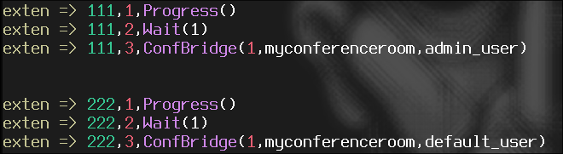

Confbridge.conf

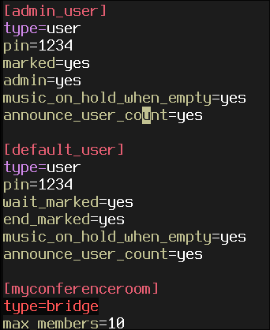

***Scripts***

Grâce aux scripts si dessus vous serez capable de faire ceci :

Mise en place d’une image de fond d’écran aux téléphones (de façon persistante)

Mise en place d’une messagerie

Mise en place d’une music d’attente

….

Script automatiser pour la création d’utilisateur :

1. On demande à l’admin le nom de l’user qui sera ajouté

2. On vérifie que l’user n’existe pas déjà

3. On ajoute aux deux fichiers de config

